P6 - Taberna de Moe

Indice:

1. Instala y utiliza los módulos del PDF (Empleados, Compras, Ventas, Punto de Venta...).

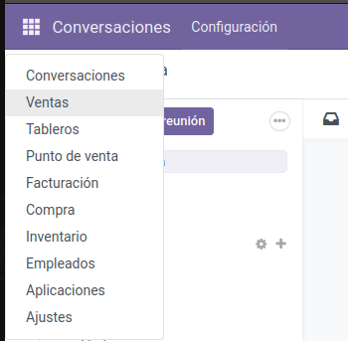

Personalización
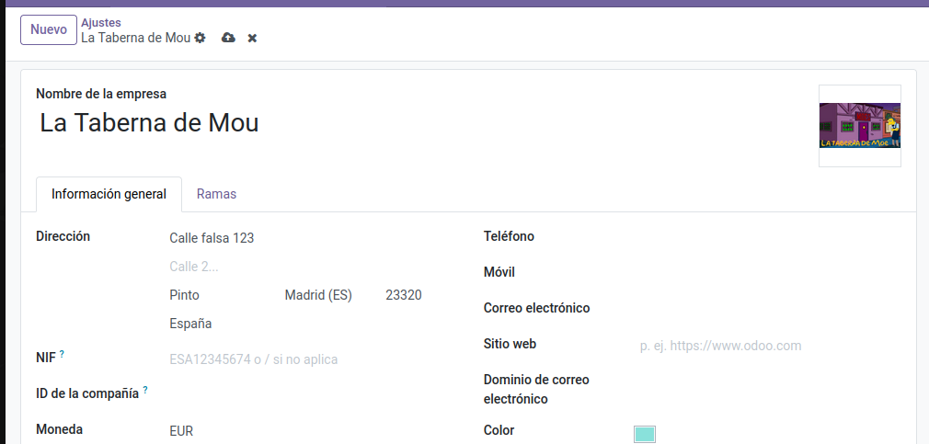

FACTURACIÓN

Impuesto
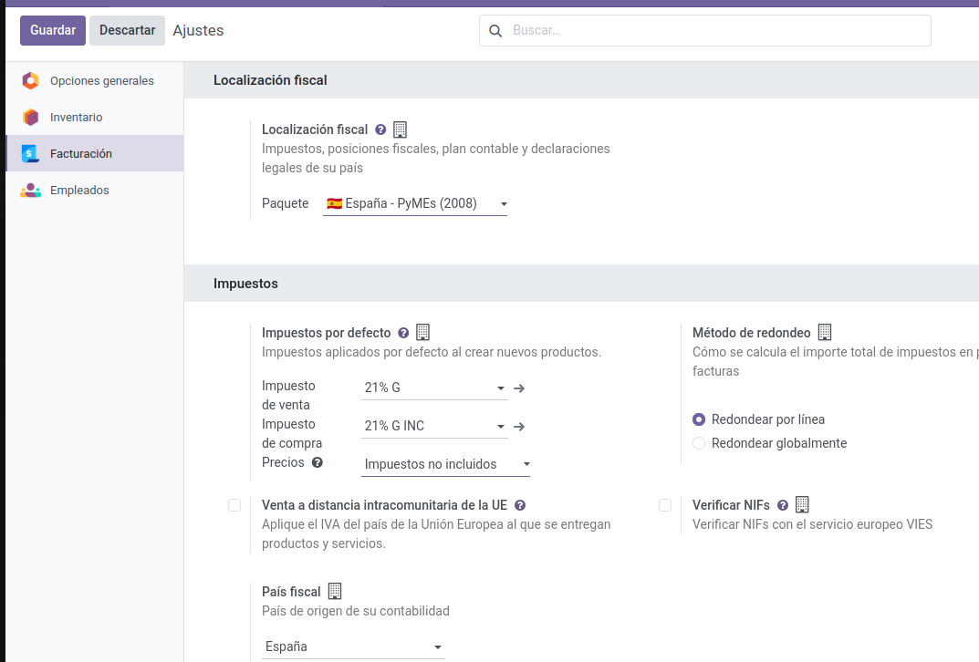

Creamos una factura de cerveza para Barney
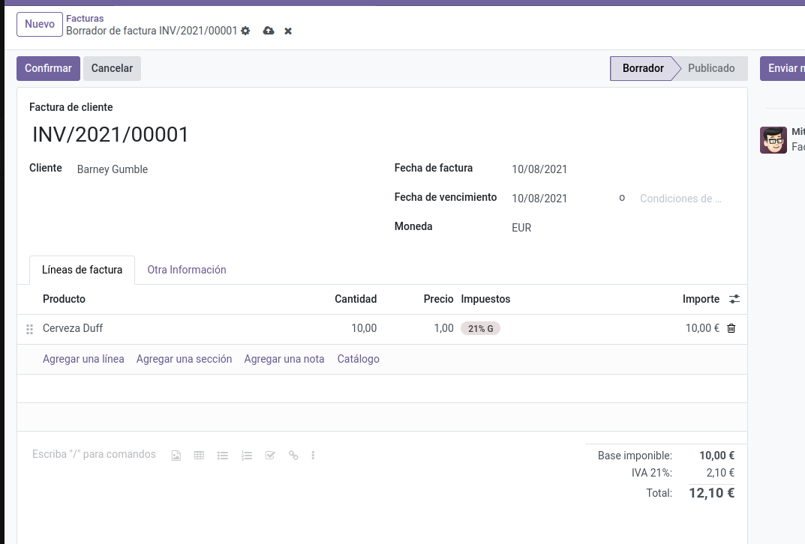

EMPLEADOS
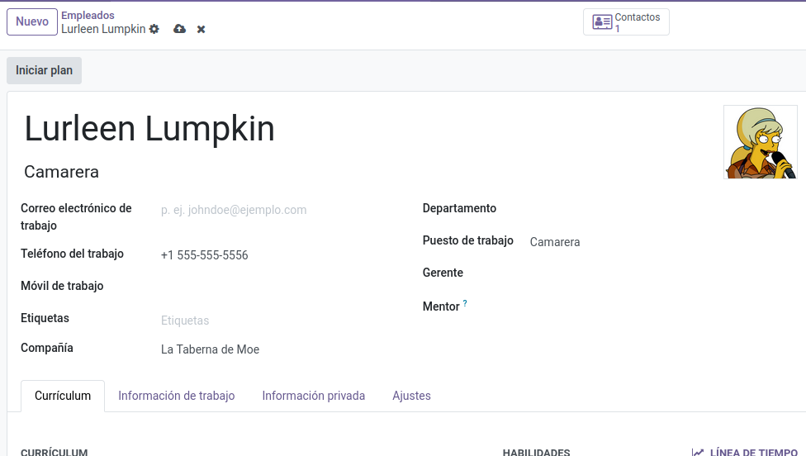

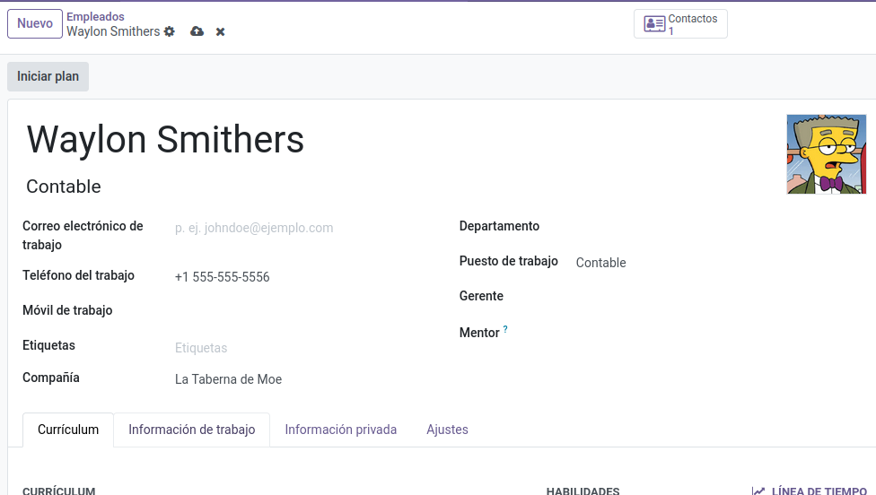

COMPRAS
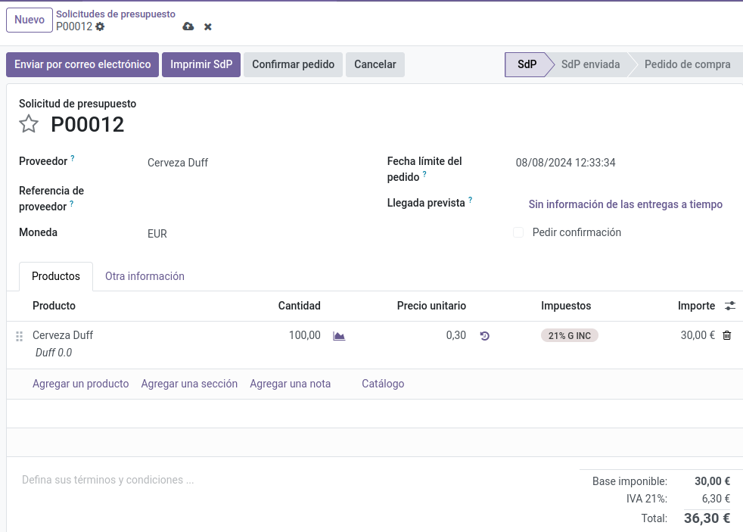

VENTAS
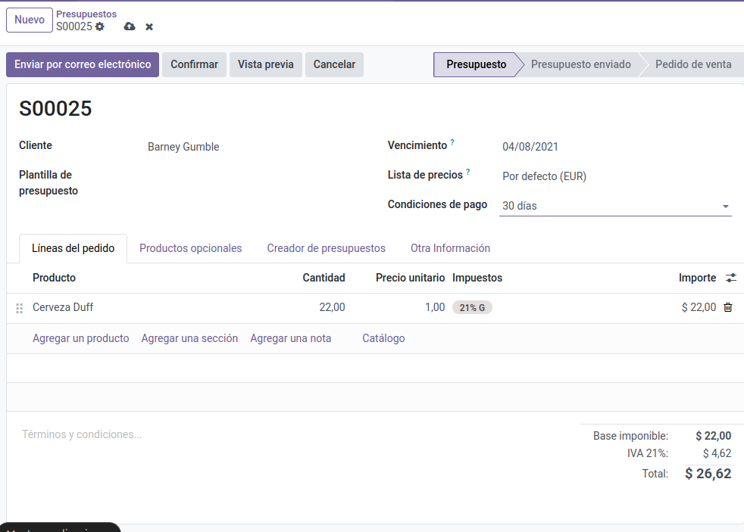

PUNTO DE VENTA
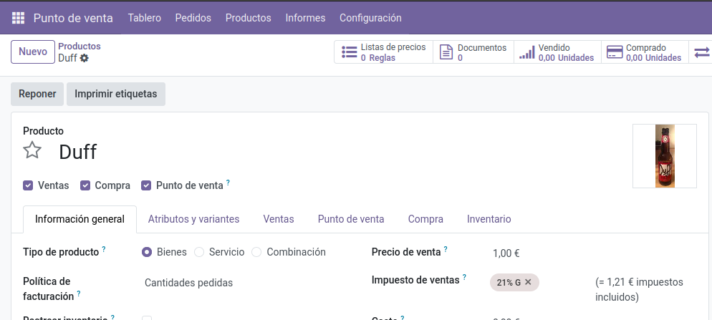

2. Realiza copias de seguridad de la base de datos a través de la interfaz gráfica de odoo y recupera escenarios anteriores.
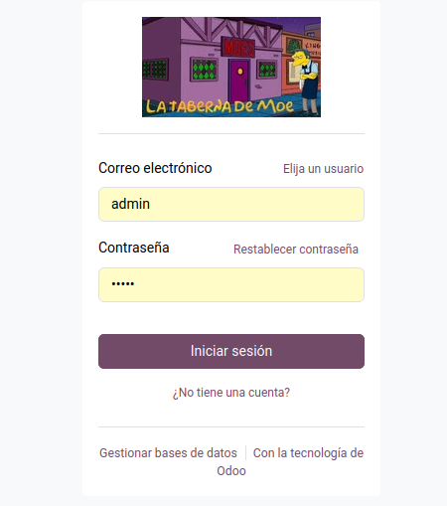
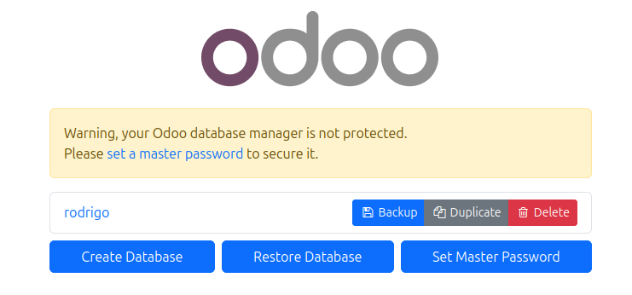
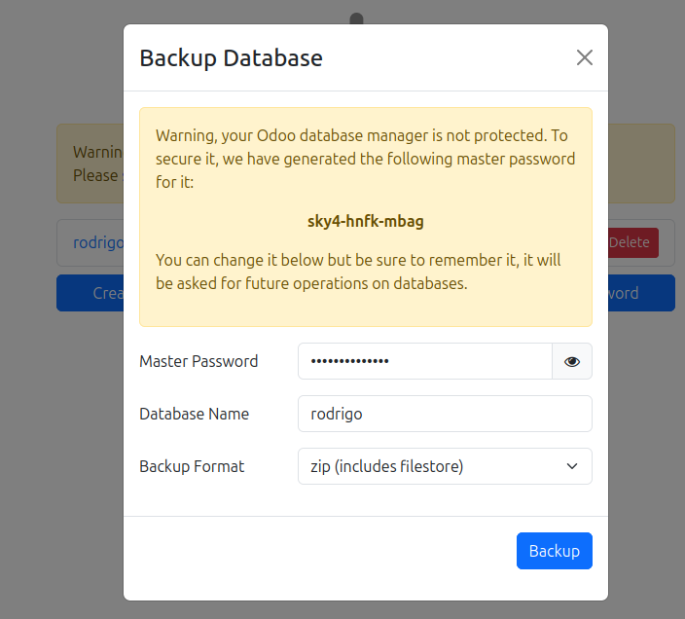

3. A través de la línea de comandos realiza copias de seguridad y encríptalas.
-Realizo copia de seguridad
usaremos la herramienta pg_dump para generar un respaldo de la base de datos:
pg_dump -U odoo -F c -b -v -f baseDeDatos.backup nombre_base_de_datos
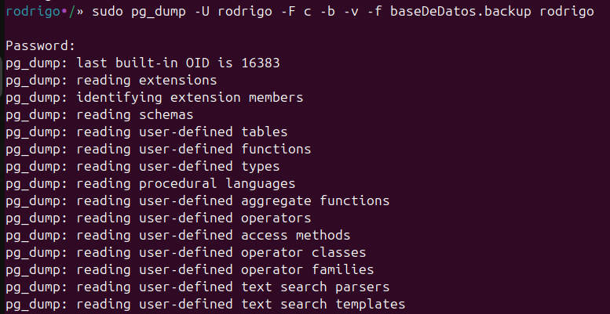
fuente: https://www.postgresql.org/docs/current/app-pgdump.html

para encriptar:
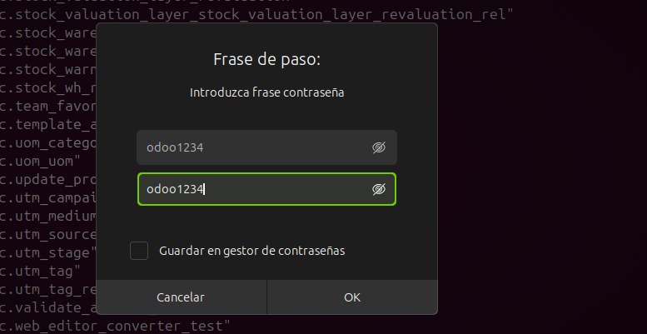

4. Sincroniza tu repositorio local con el remoto incluyendo las copias de seguridad.

5. Documenta todo el proceso en una memoria con índice y conclusiones

Algunas pistas:
GPG
gpg -c baseDeDatos
gpg -d baseDeDatos.gpg > baseDeDatosDescomprimida.zip
Contraseña -> odoo1234

